ul | ut | un | nut | nur | num
ur | um | lu | rul | rut | run
tu | nu | ru | rum | mul | mut
mu | lul | tut | mun | mur | mum
nun | rur | mum | lum | tul | tun
lut | lun | lur | tur | tum | nul

onu | Umut | utan
unut | unlu | otur
Onur | mumu | umar
onun | Tuna | Nuri
tutum | Murat | mutlu
tuttu | tutar | turta
mumlu | armut | torun
marul | Nuran | turna
Numan | memur | tulum
numara | utanma | umutlu
oturma | motoru | onunla
oturak | Nermin | mola
Mert | matem | Etem
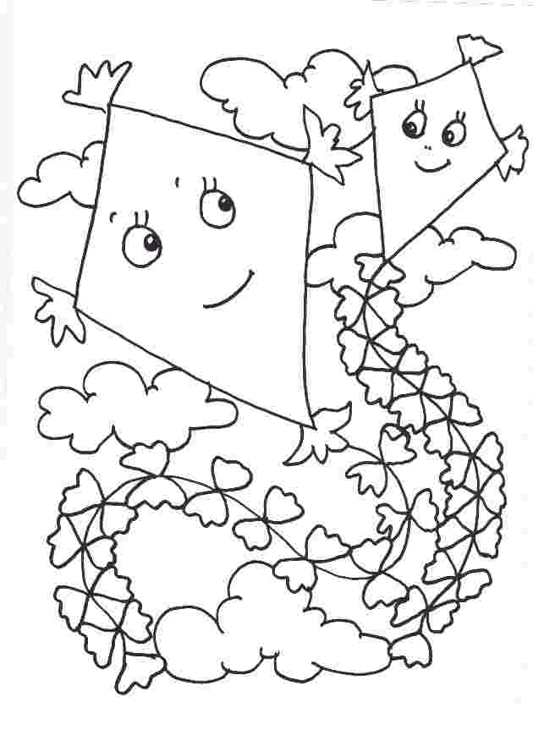

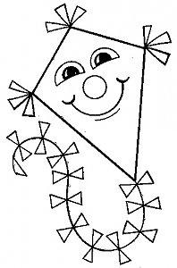
HER OKUDUĞUNDA BİR YILDIZ BOYAYINIZ

